X-RAY CİHAZI SECUSTAR 5030C
ORGANİK VE İNORGANİK
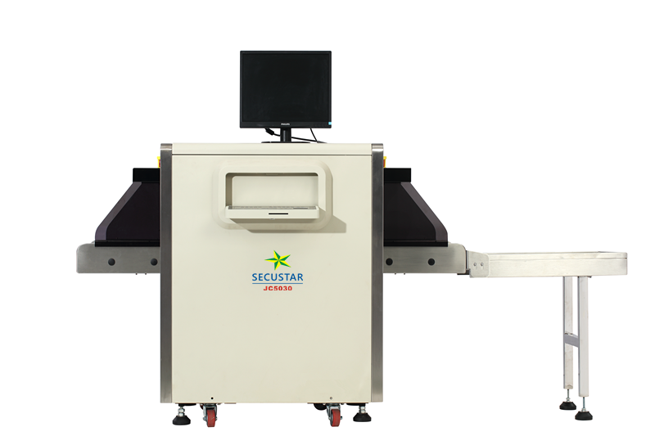

GENEL ÖZELLİKLER
- Tünel Ebatları: 500 mm(Genişlik) – 300 mm(Yükseklik)
- Konveyör Hızı : 0.22m/s
- Konveyör Max. Ağırlık : 170kg
- X-ray Çözünürlüğü: 40AWG
- Mekansal Çözünürlük: dia1.0mm, Dikey: dia1.3mm
- Penetrasyon Değeri : 32mm Garanti 35mm tipik Çelik
- Marka : SecuStar

- Film Emniyeti: ISO1600 Film Garantili
- Yaklaşık Ağırlık : 400 kg
- Çalışma Sıcaklığı/Nem : -20℃ +60℃/ - 10%-95%(Bağlı Nem)
- Depolama Sıcaklığı/:Nem : -20℃-60℃/ 20%-95%(Bağlı Nem).
- Operasyon Gücü : 220VAC(±10%)50±3Hz
- Güç Tüketimi : 1.0 KW (max), 0.3KW Gürültü : <55db
- TAEK (Türkiye Atom Enerjisi Kurumu) mevzuatına uygundur.

X-RAY JENERATÖR
- X-Işın yönü : Aşağıdan Yukarı Doğru
- X-Ray Açısı : 80°
- Anot Voltajı :140Kv
- Anot Akımı : 0.4mA - 0.5mA
- Soğutma Şekli : Yağ soğutmalı /100%
- X-Ray Jeneratörü Amerikan Foto diyot Alman Malıdır.

GÖRÜNTÜ SİSTEMİ
- X-Ray Sensörü: L-şekilli Fotodiyot diziliki (multi enerjik), 12 bit Derin
- Görüntü Geliştirme : 1-64 kere genişletme süreklilik, Renkli/SB,negative,yüksek/düşük penetrasyon,organik/ inorganik Sıyırma, genel geliştirme ve sahte renk, vb.
- Görüntü Ekranı : 1024 × 1280 pixel yüksek çözünürlük
- Grey Seviyesi : 4096 (24bit)
- Görüntü Ekranı : 1024 * 1280 pixel yüksek çözünürlük,
- Görüntü Depolama : 120.000 resim hafıza kayıt
- Nesneleri Ayırma tanıma: Organik objeleri turuncu gösterir, inorganik objeleri mavi gösterir.Ara element objeleri yeşil gösterir.
- Görüntü Hatırlama : Tüm önceki görüntüleri hatırlayabilir ve geri alabilir.

BİLGİSAYAR ÖZELLİKLERİ
- İşlemci: Intel Core i3 2.8Ghz
- Hafıza : SEAGATE 500G 3.5”
- Ekran Kartı : 500GB
- İşletim Sistemi: Windows XP
- Monitor: 19 inch LCD renkli ekran
- Güç: 300W/Atx
- KASA: ATX/Matx

DİĞER ÖZELLİKLER
- TAEK (Türkiye Atom Enerjisi Kurumu) mevzuatına uygundur.
- Uzatma Silindirleri: 50cm uzunluk silindir (Opsiyonel)
- UPS camera sistemi ve fotograf sistemi (opsiyonel)
- Destek Kart okuyucu : Operatör erişim (Optional)
- CD DVR/RW birimi: Opsiyonel

